- 分项报价表
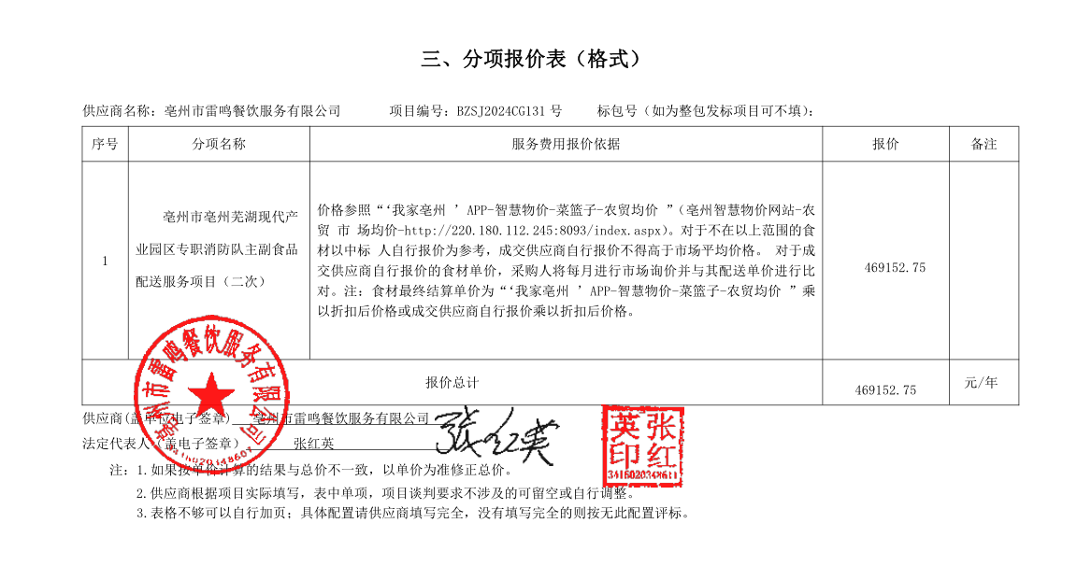
最终报价：人民币叁拾叁万伍仟柒佰元整（¥335700.00元）

二、投标人最终报价与评标价、评审得分与排序
